**2025 年东南太平洋茎柔鱼渔情分析（20期）**

1. **表温分析**

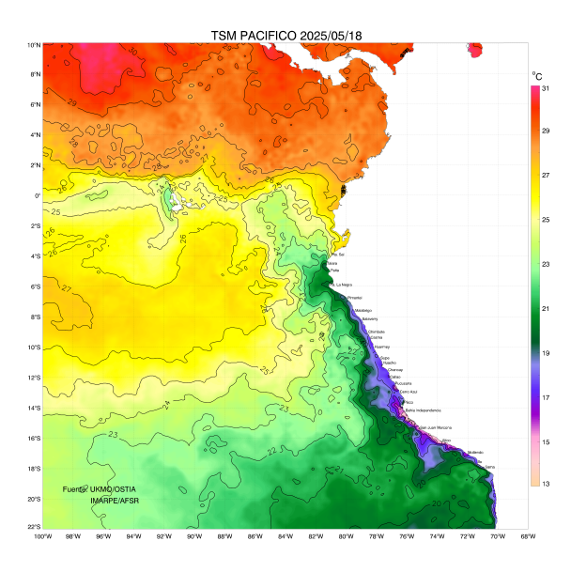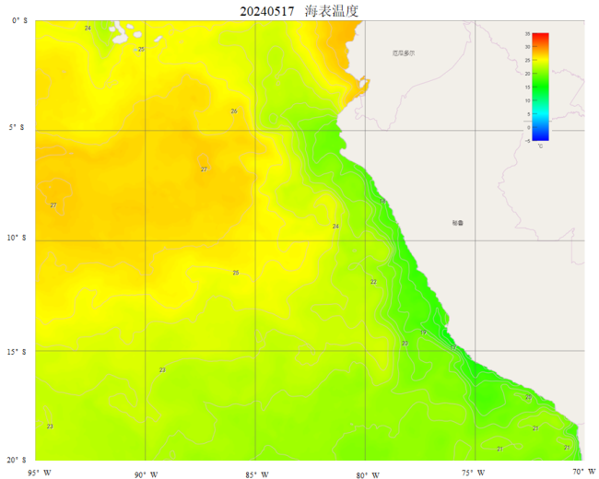

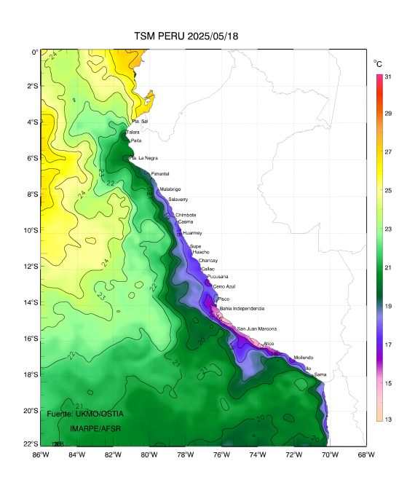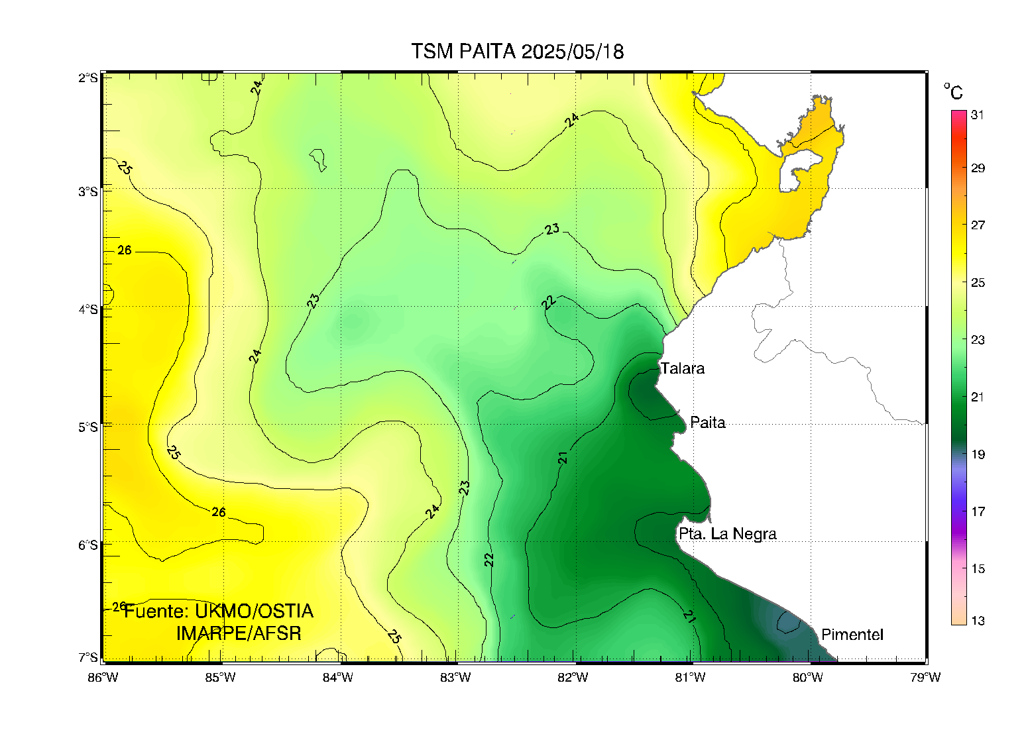

图1 水温分布图

目前，厄瓜多尔沿岸和公海表温都较正常年份偏高；秘鲁北部和南部沿岸海域表温较正常年份偏低，整个秘鲁公海海域表温较正常年份偏高；智利海域，沿岸海域表温较正常年份偏低，公海大部分海域表温也较正常年份偏低，局部公海表温较正常年份持平。在5°－20°S、75°－85°W海域，表温介于19.39℃-24.98℃之间。

表1. 2025年05月11日－2025年05月17日表温分布图

|  |  |  |  |  |  |  |  |  |  |  |
| --- | --- | --- | --- | --- | --- | --- | --- | --- | --- | --- |
|  | **85.0W** | **84.0W** | **83.0W** | **82.0W** | **81.0W** | **80.0W** | **79.0W** | **78.0W** | **77.0W** | **76.0W** |
| **5.0S** |  | 24.22 | 23.76 | 23.16 | * | * | * | * | * | * |
| **6.0S** | 25.25 | 23.72 | 22.89 | 23.21 | * | * | * | * | * | * |
| **7.0S** | 24.98 | 24.10 | 23.58 | 23.64 | 23.28 | 21.51 | * | * | * | * |
| **8.0S** | 24.86 | 24.29 | 23.86 | 23.94 | 23.81 | 22.27 | * | * | * | * |
| **9.0S** | 24.30 | 24.13 | 24.48 | 24.41 | 24.22 | 22.70 | 22.68 | * | * | * |
| **10.0S** | 24.33 | 24.23 | 24.40 | 24.00 | 24.23 | 22.72 | 22.57 | * | * | * |
| **11.0S** | 23.67 | 23.83 | 23.82 | 24.38 | 23.63 | 23.69 | 23.11 | 21.24 | * | * |
| **12.0S** | 23.78 | 23.28 | 23.57 | 24.03 | 23.24 | 23.68 | 23.36 | 22.29 | * | * |
| **13.0S** | 22.46 | 22.76 | 23.06 | 23.02 | 23.42 | 23.39 | 22.85 | 22.85 | 20.65 | * |
| **14.0S** | 21.38 | 22.62 | 22.64 | 22.65 | 23.00 | 23.05 | 21.64 | 22.64 | 22.18 | * |
| **15.0S** | 21.96 | 21.59 | 21.32 | 21.69 | 22.95 | 22.29 | 22.03 | 22.03 | 22.25 | 20.28 |
| **16.0S** | 21.39 | 21.31 | 20.90 | 20.87 | 22.07 | 22.18 | 21.67 | 21.29 | 22.03 | 21.75 |
| **17.0S** | 21.04 | 20.89 | 20.52 | 20.92 | 21.45 | 21.88 | 21.54 | 21.30 | 21.08 | 22.09 |
| **18.0S** | 20.48 | 20.34 | 20.27 | 20.52 | 20.48 | 21.14 | 20.36 | 20.94 | 21.69 | 21.77 |
| **19.0S** | 20.33 | 20.83 | 20.14 | 20.15 | 20.29 | 20.27 | 20.45 | 20.00 | 20.04 | 21.01 |

1. **海表面温度距平**

**海面表温距平值 2025/05/18**

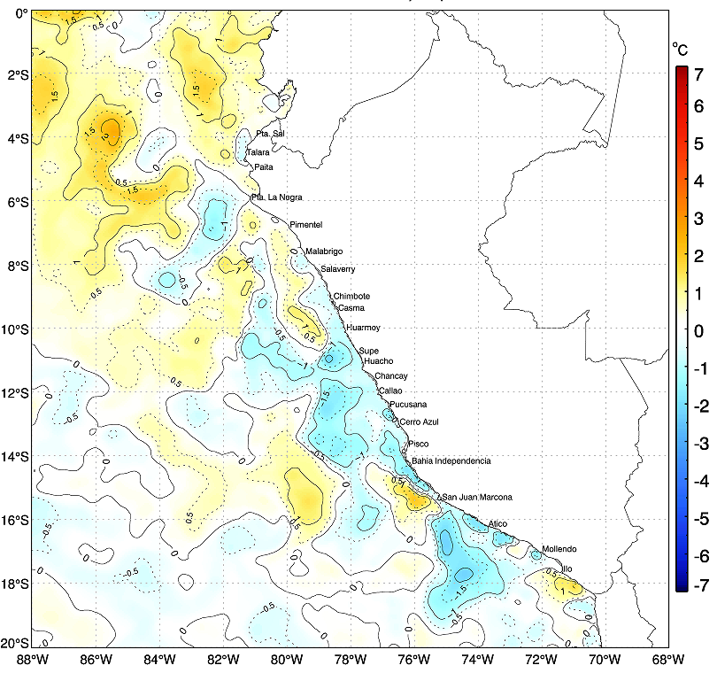

图2 海表温度距平值

根据海表温度距平值分析，在8°－20°S、72°－82°W域有冷水涡存在，智利沿岸和公海也有部分冷水涡存在；在2°－4°S、84°－88°W；14°－16°S、76°－78°W等海域有大规模暖水涡存在，通常在冷暖水涡交界处容易形成渔场。

**三．渔汛分析**

目前秘鲁传统渔业海域水温较正常年份稍有偏高，渔汛条件正常。根据渔情预报（海面高度和水温等）分析，秘鲁外海5月最适水温为24－25℃，建议生产海域为14°S－16°S、78°－81°W；同时，根据当前水温情况，赤道附近海域也有形成渔场条件，建议前往0°－2°S、112°－114°W等海域生产。

鱿钓技术组

HY系列海洋卫星

2025年05月20日